# 人才子女就读园区非公办学校学费补贴申请操作手册

## 系统访问路径

本业务支持电脑端和手机端在线办理。

1、电脑端路径：

打开苏州工业园区管委会一网通办<http://one.sipac.gov.cn>顶部导航找到人才服务->人才安居工程->人才子女学费补贴，点击底部“在线办理”。

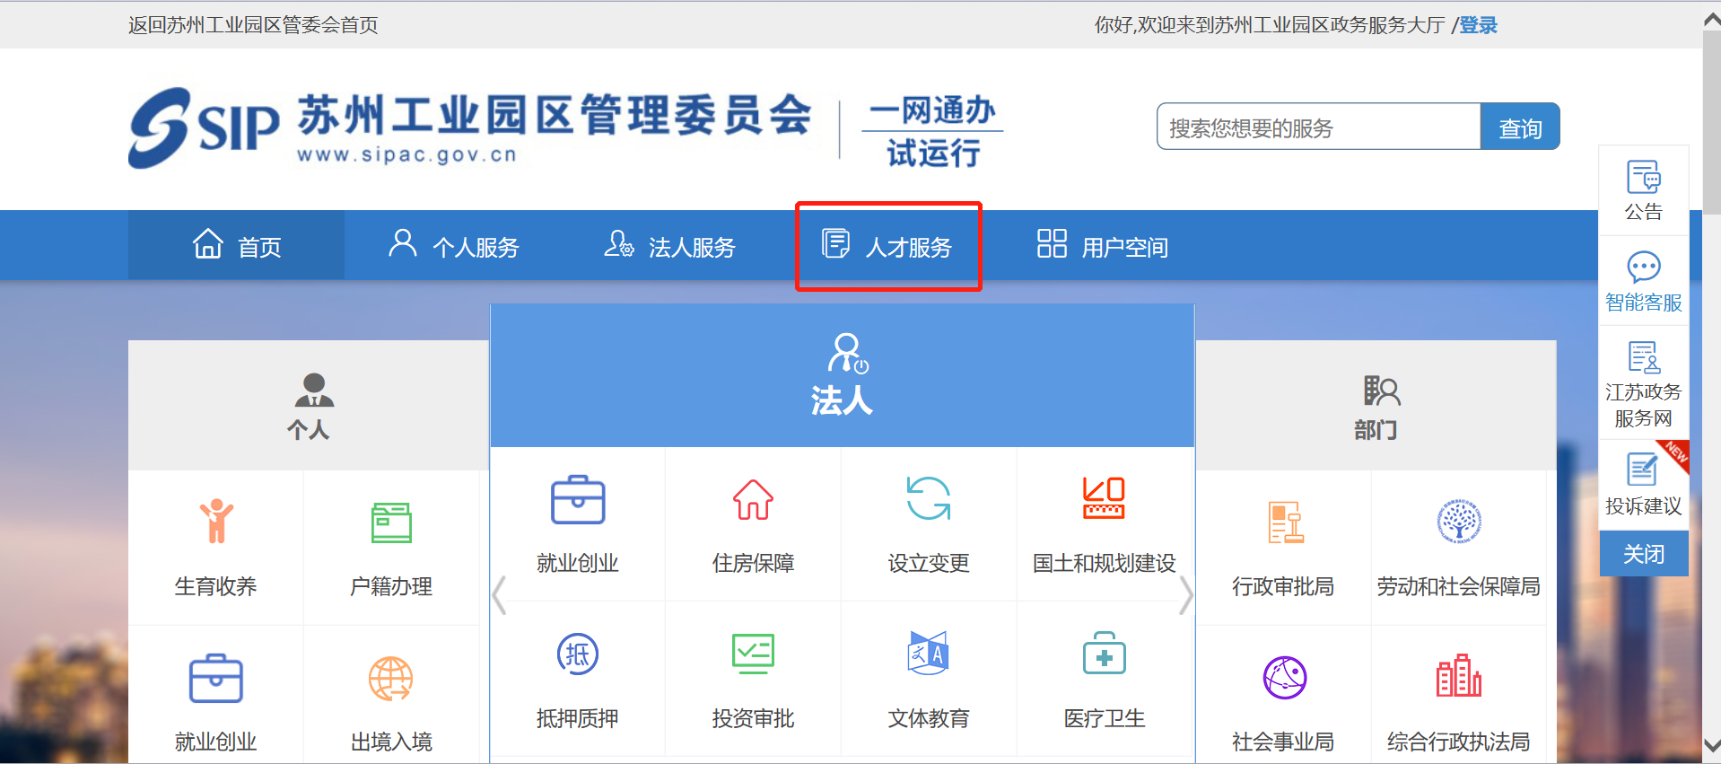

根据系统提示完成个人用户登录，若无个人用户，请优先选择支付宝登录。若无支付宝，请点击“注册账号”注册新账号后进行实名认证。（本业务申请需完成实名认证，用普通账号登录后需先完成实名认证，选择支付宝登录则可免实名认证，建议优先选择支付宝登录）

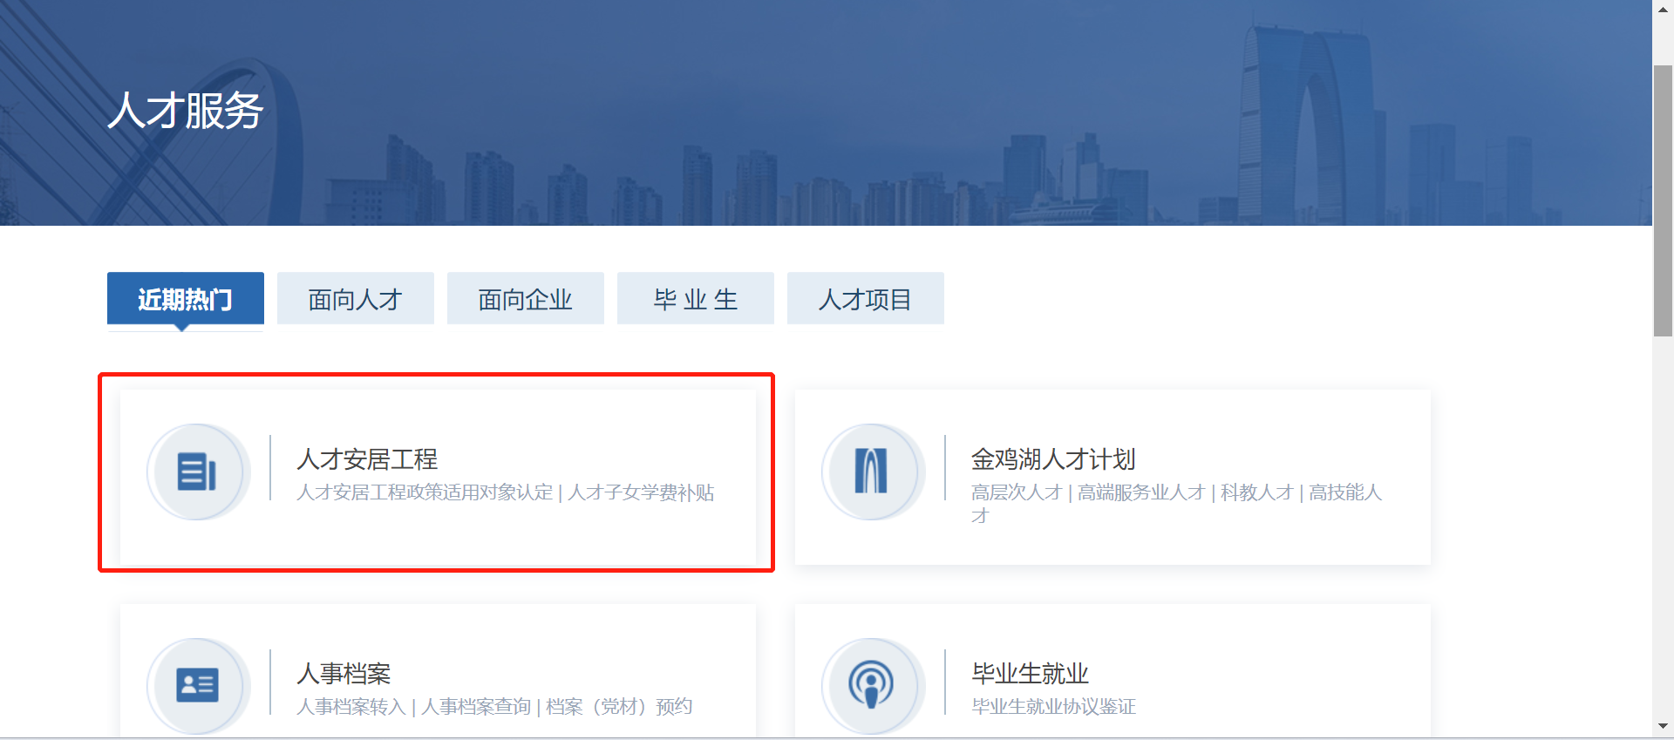

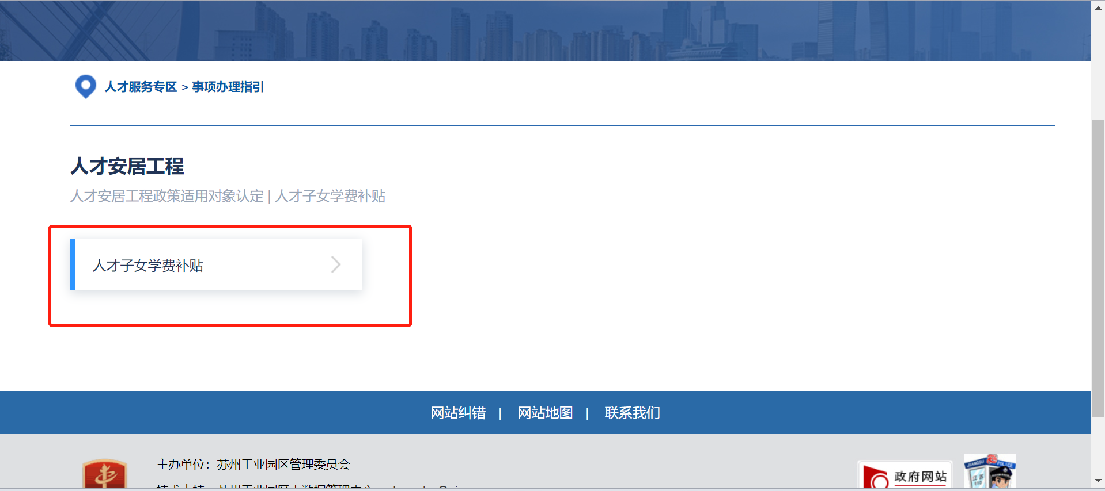

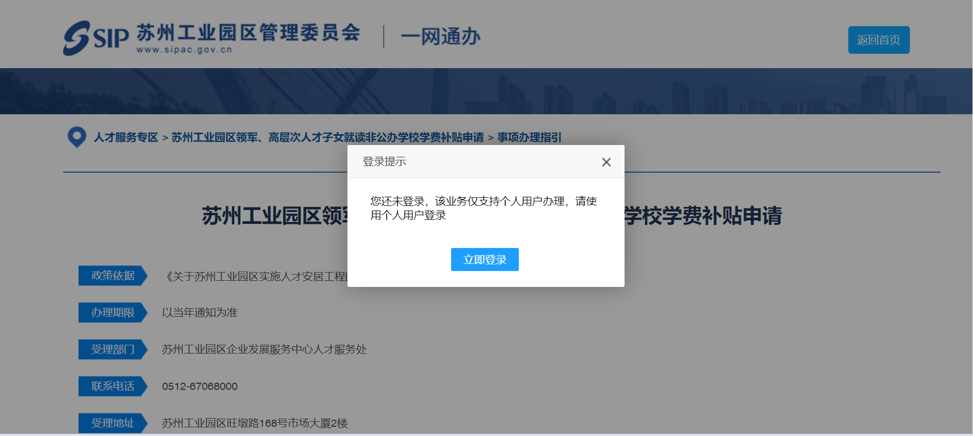

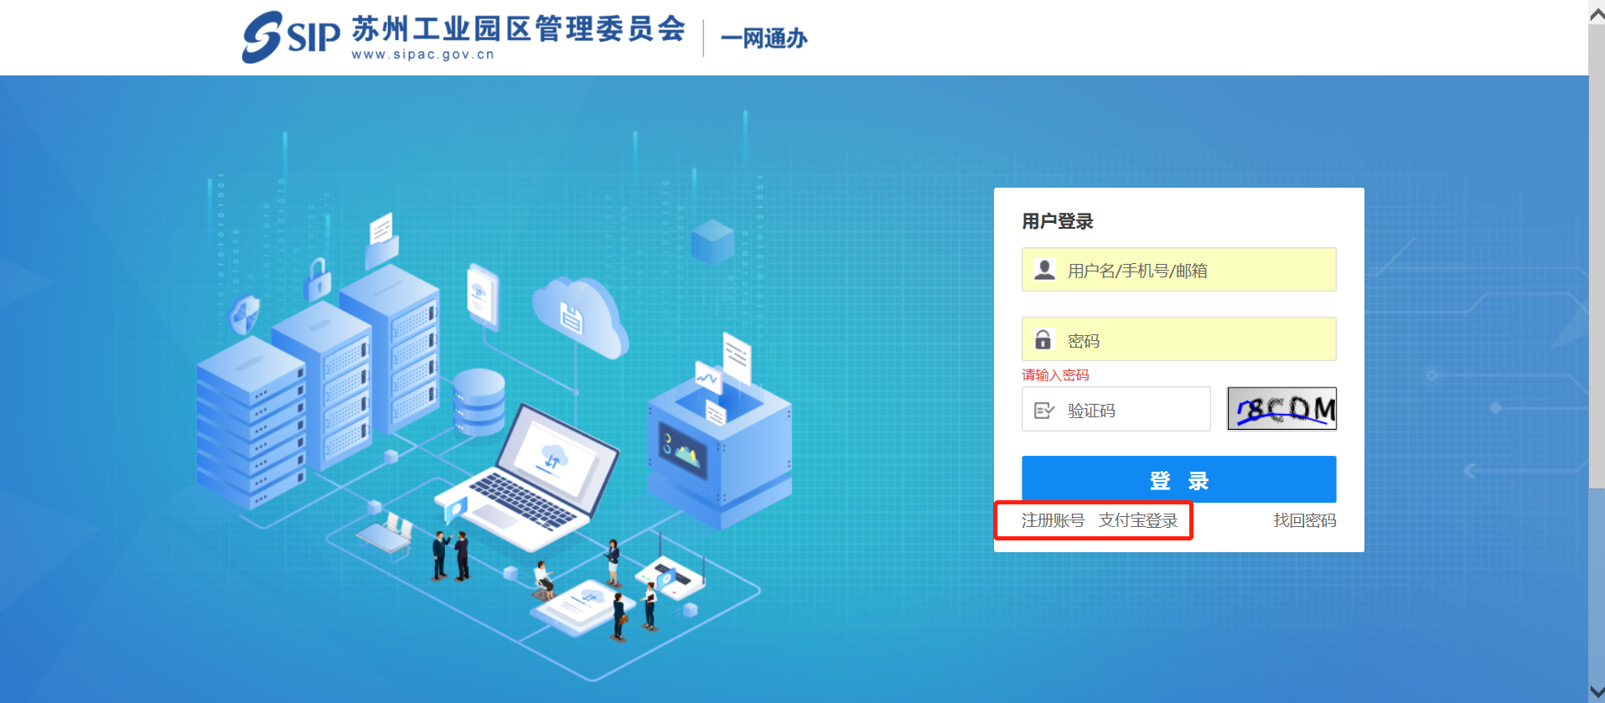

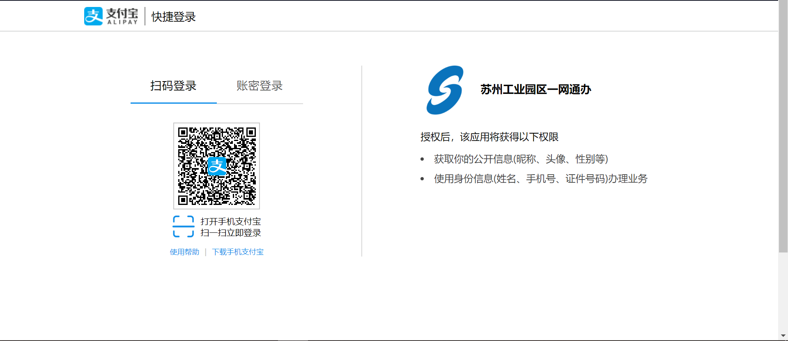

2、手机端路径：

微信扫描以下二维码进入苏州工业园区一网通办小程序首页找到人才服务->人才安居工程->人才子女学费补贴在手机上进行办理。

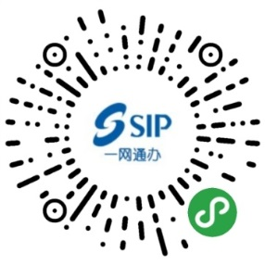

## 补贴申请

点击开始申请后，系统会根据申请人才情况进行判断，部分已在库人才如是由园区自主申报入选的园区自主申报入选的国家级重大人才引进工程，江苏省高层创新创业人才，姑苏创新创业领军人才、金鸡湖人才计划和江苏省“333高层次人才培养工程”等可直接开始申请，如若不能，可联系400-8696-086咨询。

其他情况如需要申请，需先进行人才安居工程政策适用对象认定，提交本人相关人才资质信息及证明材料，经业务人员审核认定为领军或高层次人才后，方可进行补贴申请。

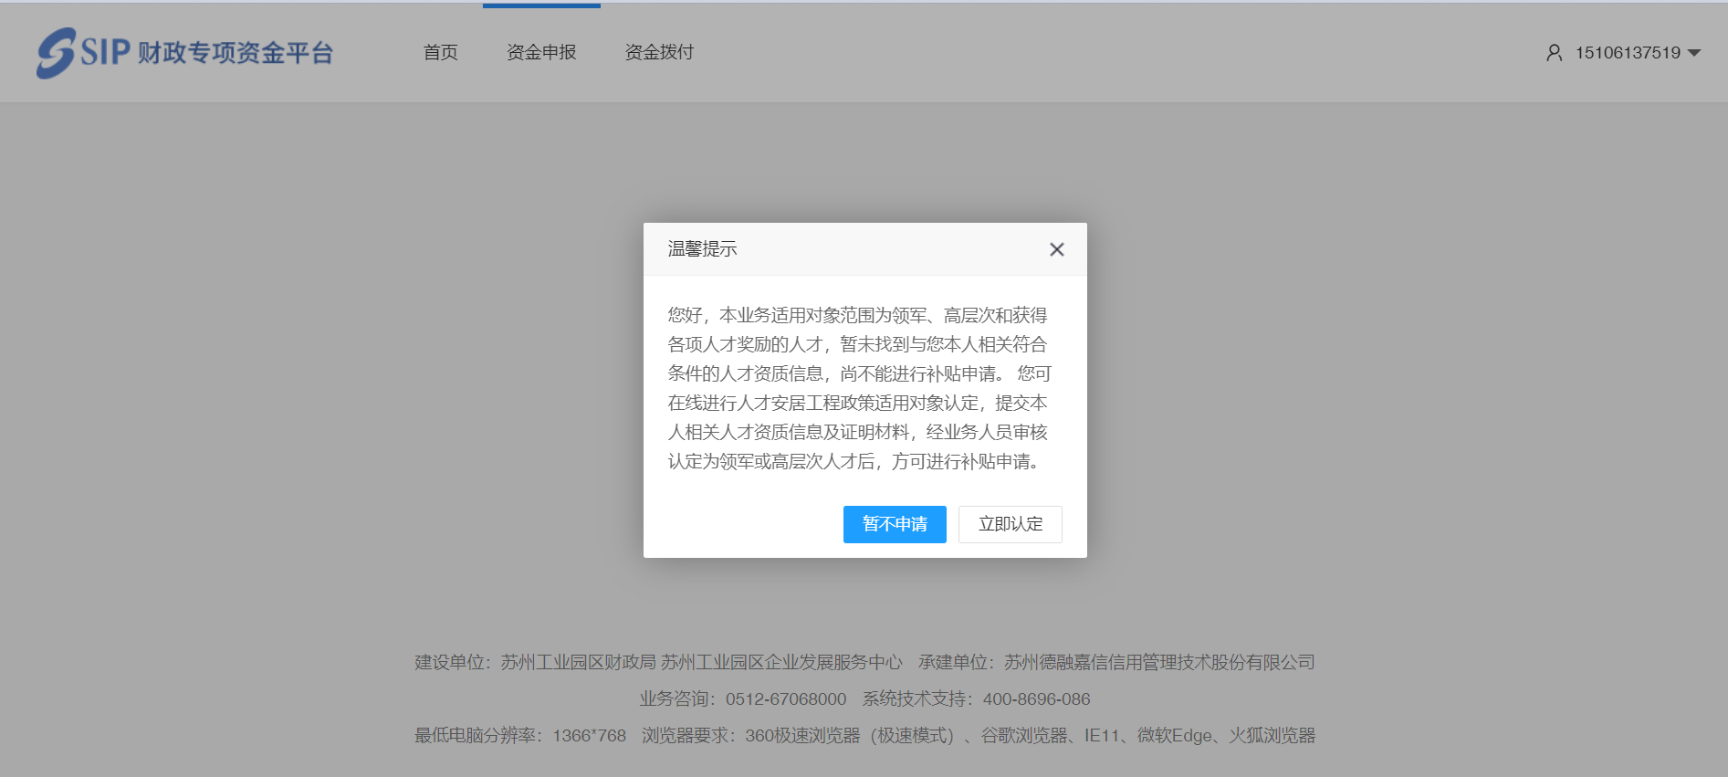

以下说明针对需要先完成人才安居工程政策适用对象认定的情况：

点击“立即认定”进入人才认定申请填报页面，根据提示填写相关信息并上传相关人才资质、荣誉证明材料。

人才认定申请提交后，请等待业务人员审核，业务人员审核通过之后即可收到系统短信提醒。如被审核退回，请登录苏州工业园区管委会一网通办-人才服务-人才安居工程-人才安居工程政策适用对象认定-我的认定记录中进行修改查看。

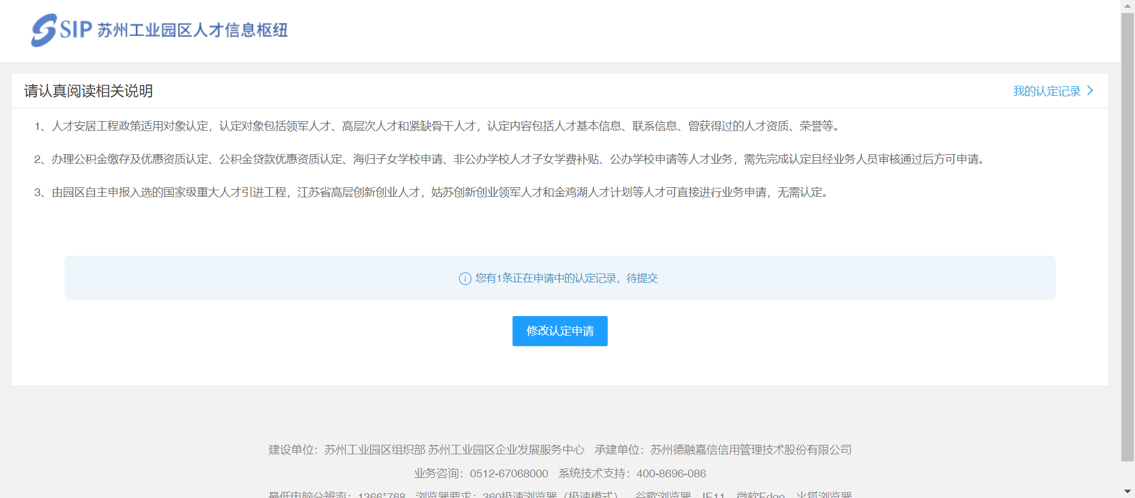

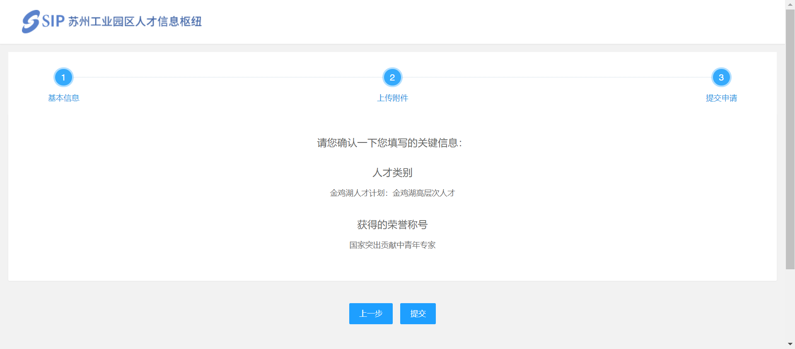

人才认定审核通过后，将收到短信提醒，方可开始补贴申请。

补贴申请需填写人才基本信息、子女信息和上传相关附件。

请务必按照附件说明上传。

填写信息确认无误后提交，等待后台业务人员审核。

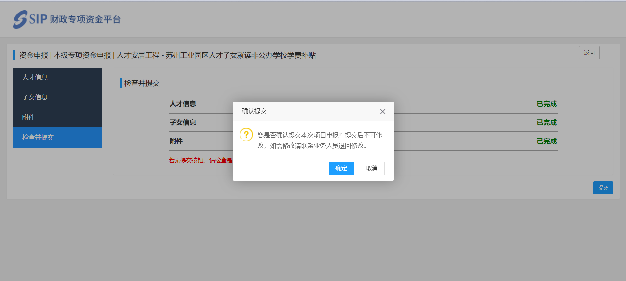

## 三、系统技术支持

开发单位：苏州德融嘉信信用管理技术股份有限公司

邮箱：[techsoft@sipac.gov.cn](mailto:techsoft@sipac.gov.cn)

电话：400-8696086

技术支持QQ：2967266691